协议名称 | 密级
引体向上手臂感应器通讯协议 | A级（绝密）
协议版本
V1.0

引体向上手臂感应器

通讯协议

拟制人 黄星皓 日期 2020-6-12

评审人 日期

批准人 日期

深圳市菲普莱体育发展有限公司
ShenZhen Fariplay Sports Development Co.Ltd.

修订记录

编辑者 | 时间 | 说明
黄星皓 | 2020-6-12 | 参照仰卧起坐、俯卧撑子机通信协议编写，增加主机查询三轴角度值、感应器上传角度两个命令

一、子机状态
子机有工作状态（空闲=1 准备=2 计数=3 结束=4其他=未知）。
各状态之间的切换如下：
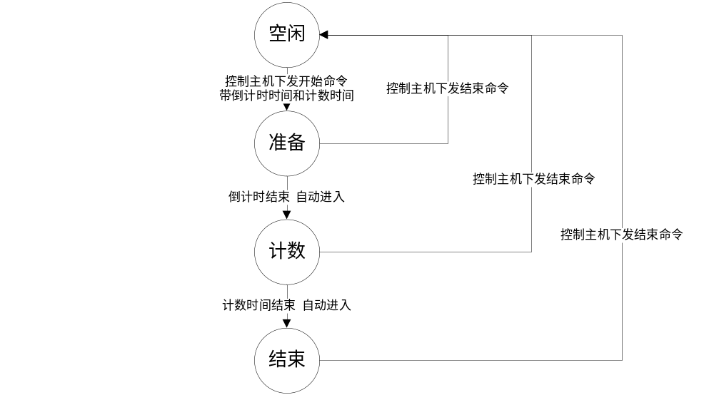

二、通信协议

- 开始命令 0x01
该命令在主机 按开始（测试）按键之后，子机开始计数之前 发送。
主机发送
[00] [01]：包头高字节0x54 低字节0x44
[02] [03]：长度高字节0x00 低字节0x10
[04]：0 --表示所有子机都要响应
[05]：项目编号 6—引体向上
[06]：0 –单机模式
[07]：1 --开始命令
[08]：倒计时时间，单位为秒
[09] [10]：计数时间(单位为秒) 高字节 低字节
[11] [12]：0 0
[13]：累加和（从02到12共11个字节算术和的低字节）
[14] [15]：包尾高字节0x27 低字节0x0d

说明：若 倒计时时间 和 计数时间 都为0，则表示立刻停止计数整天，进入结束状态。

子机不回复

- 查询命令 0x04
控制主机在各状态下均可发送，用于查询各个子机工作状态，获取计数值。
主机发送
[00] [01]：包头高字节0x54 低字节0x44
[02] [03]：长度高字节0x00 低字节0x10
[04]：子机id
[05]：项目编号 6—引体向上
[06]：0 –单机模式
[07]：4 --查询
[08]: 主机baseline (直接下发角度，默认65度)
[09] --[12]：0 0 0 0
[13]：累加和（从02到12共11个字节算术和的低字节）
[14] [15]：包尾高字节0x27 低字节0x0d

子机回复
[00] [01]：包头高字节0x54 低字节0x55
[02] [03]：长度高字节0x00 低字节0x10
[04]：子机id
[05]：项目编号 6—引体向上
[06]：0 –单机模式
[07]：4 --获取数据
[08] [09]：计数值高字节 低字节 （非计数状态，非结束状态，该部分为0）
[10]：子机状态
[11]：电池电量（百分比值）
[12]：子机baseline (直接上传角度，默认65度)
[13]：累加和
[14] [15]：包尾高字节0x27 低字节0x0d

- 结束命令 0x02
子机收到该命令，将子机切换到空闲状态。
主机发送
[00] [01]：包头高字节0x54 低字节0x44
[02] [03]：长度高字节0x00 低字节0x10
[04]：0 --表示所有子机都要响应
[05]：项目编号 6—引体向上
[06]：0 –单机模式
[07]：2 --结束命令
[08]--- [12]：0 0 0 0 0
[13]：累加和（从02到12共11个字节算术和的低字节）
[14] [15]：包尾高字节0x27 低字节0x0d

子机不回复

- 获取子机版本命令 0x0C
同一批子机，版本应该相同，所以只对第0号子机发包
主机发送
[00] [01]：包头高字节0x54 低字节0x44
[02] [03]：长度高字节0x00 低字节0x10
[04]：0号子机id
[05]：项目编号 6—引体向上
[06]：0 –单机模式
[07]：12 --查询版本
[08] --[12]：0 0 0 0 0
[13]：累加和（从02到12共11个字节算术和的低字节）
[14] [15]：包尾高字节0x27 低字节0x0d

子机回复
[00] [01]：包头高字节0x54 低字节0x55
[02] [03]：长度高字节0x00 低字节0x10
[04]：0号子机id
[05]：项目编号 6—引体向上
[06]：0 –单机模式
[07]：12 --获取数据
[08]：(大版本<<4)+(次版本)
[09]：小版本
[10]：年 - 2000
[11]：月
[12]：日
[13]：累加和
[14] [15]：包尾高字节0x27 低字节0x0d

8至12字节都为二进制数。

- 设置计数角度命令 0x07
子机收到该命令，将相应角度设置并保存。
主机发送
[00] [01]：包头高字节0x54 低字节0x44
[02] [03]：长度高字节0x00 低字节0x10
[04]：0 --表示所有子机都要响应
[05]：项目编号 6—引体向上
[06]：0 –单机模式
[07]：7 -- 设置BaselineCmd命令
[08]: 主机baseline (直接下发角度，默认65度)
[09]-[12]: 0 0 0 0
[13]：累加和（从02到12共11个字节算术和的低字节）
[14] [15]：包尾高字节0x27 低字节0x0d

关于角度设置命令说明：
- 主机通过设置角度命令广播下发角度值进行设置，设置命令下发3次，子机设置角度并保存，不回复包。
- 主机下发查询命令的同时，携带角度值（baseline）,子机按照baseline设置角度并保存。此条是为了确保每一个子机角度设置正确。

- 配置命令 0x0B
子机开机0频段发送
[00] [01]：包头高字节0x54 低字节0x55
[02] [03]：长度高字节0x00 低字节0x10
[04]：子机号
[05]：项目编号 6—引体向上
[06]：0 –单机模式
[07]：11 --设备频段号命令
[08]: 通道号
[09]: 速率
[10]-[12]: 0 0 0
[13]：累加和（从02到12共11个字节算术和的低字节）
[14] [15]：包尾高字节0x27 低字节0x0d

若 子机号 或 通道号 不同，主机切换到刚才收到的通道号，下发：
[00] [01]：包头高字节0x54 低字节0x44
[02] [03]：长度高字节0x00 低字节0x10
[04]：子机号
[05]：项目编号 6—引体向上
[06]：0 –单机模式
[07]：11 --设备频段号命令
[08]: 通道号
[09]: 速率
[10]-[12]: 0 0 0
[13]：累加和（从02到12共11个字节算术和的低字节）
[14] [15]：包尾高字节0x27 低字节0x0d

发完后，切换到本机通道号，等待接收上面 0x54 0x55的命令

7、获取陀螺仪信息 0x0D
主机发送
[00] [01]：包头高字节0x54 低字节0x55
[02] [03]：长度高字节0x00 低字节0x10
[04]：子机号
[05]：项目编号 6—引体向上
[06]：0 –单机模式
[07]：13 --获取陀螺仪信息命令
[08 - 12]: 0 0 0 0 0
[13]：累加和（从02到12共11个字节算术和的低字节）
[14] [15]：包尾高字节0x27 低字节0x0d

回复
[00] [01]：包头高字节0x54 低字节0x55
[02] [03]：长度高字节0x00 低字节0x10
[04]：子机号
[05]：项目编号 6—引体向上
[06]：0 –单机模式
[07]：13 --获取陀螺仪信息命令
[08]: 三轴正负：0位为x轴，1位为y轴，2位为z轴
对应位：0负，1正
[09]: x轴角度绝对值（舍去小数位）
[10]: y轴角度绝对值（舍去小数位）
[11]: z轴角度绝对值（舍去小数位）
[12]: 0
[13]：累加和（从02到12共11个字节算术和的低字节）
[14] [15]：包尾高字节0x27 低字节0x0d

8、发送最高点或最低点角度值 0x0E
主机查询（可主机查询也可子机主动发送）
[00] [01]：包头高字节0x54 低字节0x55
[02] [03]：长度高字节0x00 低字节0x10
[04]：子机号
[05]：项目编号 6—引体向上
[06]：0 –单机模式
[07]：14 --发送最高点或最低点角度值命令
[08 - 12]: 0 0 0 0 0
[13]：累加和（从02到12共11个字节算术和的低字节）
[14] [15]：包尾高字节0x27 低字节0x0d

子机发送
[00] [01]：包头高字节0x54 低字节0x55
[02] [03]：长度高字节0x00 低字节0x10
[04]：子机号
[05]：项目编号 6—引体向上
[06]：0 –单机模式
[07]：14 --发送最高点或最低点角度值命令
[08]: 时间ms高位，时间相对于开始命令下达的时刻
[09]: 时间ms低位
[10]: x轴角度正负、高低位状态，0位为x轴角度正负，1位为高低位状态
x轴角度正负：0负，1正
高低位状态：0当前处于低位，1当前处于高位
[11]: x轴角度绝对值（舍去小数位）
[12]: 当前计数值
[13]：累加和（从02到12共11个字节算术和的低字节）
[14] [15]：包尾高字节0x27 低字节0x0d

